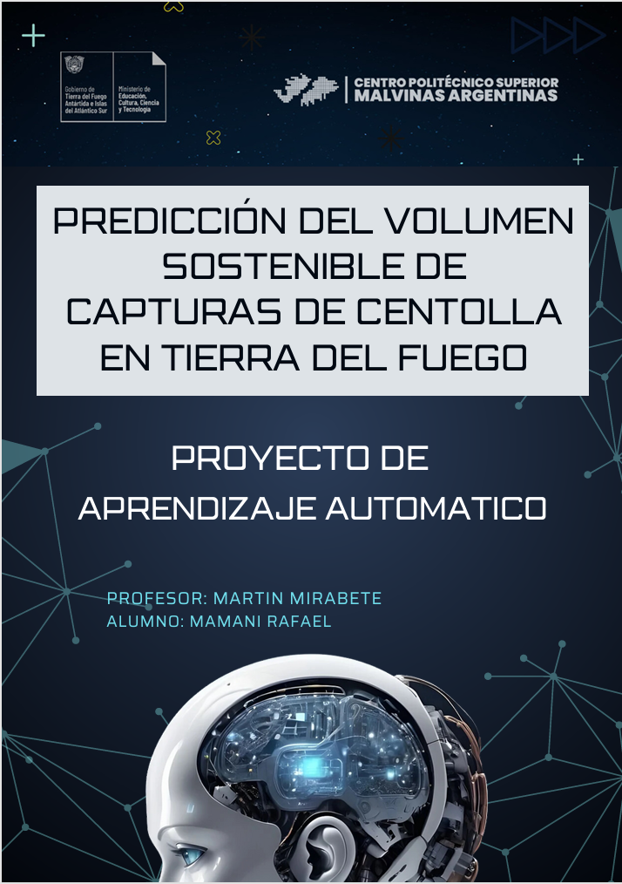

**Descripción del Proyecto**

Este proyecto de aprendizaje automático busca predecir el volumen sostenible de capturas de centolla (Lithodes santolla) por año en Tierra del Fuego, utilizando un modelo de regresión implementado en Python con scikit-learn. El dataset principal, “Pesca y Puertos Pesqueros” del Ministerio de Economía, contiene datos históricos que permiten identificar patrones para la predicción. El proyecto utiliza la plantilla Cookiecutter Data Science y un repositorio Git para garantizar reproducibilidad, con resultados documentados en notebooks (.ipynb). El modelo no realiza un análisis estadístico, sino que aprende patrones de los datos para generar predicciones útiles para simulaciones y toma de decisiones en la gestión pesquera.

**Objetivo General**

Desarrollar un modelo de regresión que prediga el volumen sostenible de capturas de centolla (en toneladas) por año en Tierra del Fuego, basado en variables como esfuerzo pesquero, condiciones ambientales y regulaciones, para apoyar la gestión pesquera sostenible.

**Objetivos Específicos**

1. Preprocesar el dataset para filtrar datos de Tierra del Fuego y centolla, asegurando patrones claros para el aprendizaje del modelo.
2. Implementar un modelo de regresión (Random Forest Regressor o Linear Regression) para predecir el volumen sostenible.
3. Modelo con métricas como MSE, MAE y R², validando su capacidad para aprender patrones predictivos.
4. Generar simulaciones de volúmenes sostenibles para recomendar cuotas de pesca optimizadas.

**Problema Específico**

El proyecto aborda la predicción del **volumen máximo de capturas de centolla** que mantiene la sostenibilidad de la población, utilizando variables como esfuerzo pesquero (horas/días de pesca), condiciones ambientales (temperatura del agua, salinidad) y regulaciones (cuotas, vedas). El modelo aprende patrones de los datos históricos para estimar volúmenes que eviten la sobreexplotación, generando predicciones para simulaciones que apoyen la gestión pesquera.

**Contexto y Relevancia**

Tierra del Fuego,depende de la pesca de centolla como pilar económico en puertos como Ushuaia y Río Grande. La sobreexplotación y el cambio climático amenazan este recurso, mientras que el aislamiento geográfico complica la logística. La certificación MSC de la pesquería de centolla resalta la importancia de la sostenibilidad por lo que predecir volúmenes sostenibles es relevante para: (1) proteger la biodiversidad marina, (2) sostener la economía local, (3) informar cuotas de pesca, y (4) adaptarse a cambios ambientales. La originalidad radica en aplicar regresión a datos específicos de centolla en una región remota, generando simulaciones prácticas.

**Tipo de Problema**El problema es de **regresión**, ya que se predice un valor continuo: el volumen sostenible de capturas de centolla (en toneladas) por año, basado en patrones aprendidos de los datos.

**Modelos a Utilizar**Se emplearán algoritmos de scikit-learn para regresión:

* **Random Forest Regressor**: Captura relaciones no lineales entre variables como esfuerzo y condiciones ambientales, ideal para datos complejos.
* **Linear Regression**: Modela relaciones lineales simples, como referencia para comparar resultados.
* **Gradient Boosting Regressor (XGBoost)**: Mejora la precisión en datos con patrones no lineales, si es necesario.

**Fuentes Consultadas**

* https://www.economia.gob.ar/catalogo-sspmi/nuevo_dataset/pesca-y-puertos-pesqueros.csv – Dataset de capturas pesqueras.
* https://en.wikipedia.org/wiki/Tierra_del_Fuego_Province,_Argentina – Contexto económico y demográfico.
* https://www.argentina.gob.ar/inidep – Investigaciones pesqueras.
* https://pescare.com.ar/centolla-el-consejo-federal-pesquero-determino-la-captura-biologicamente-aceptable-y-gestion-para-la-temporada-2024-2025 – Cuotas y sostenibilidad 2024-2025.
* https://www.argentina.gob.ar/noticias/la-pesqueria-de-centolla-en-argentina-recibio-la-certificacion-del-marine-stewardship-council – Certificación MSC.
* https://www.unp.edu.ar/centolla-sigue-explotandose-capturas-nunca-antes-registradas – Capturas intensivas.
* https://www.conicet.gov.ar/cientificos-del-conicet-contribuyen-a-la-sustentabilidad-de-la-pesca-de-centollas – Investigaciones sobre sostenibilidad.